EVIDENCIA DE PRODUCTO
EVALUACIÓN Y CERTIFICACIÓN DE COMPETENCIAS LABORALES - ECCL SENA
NOMBRES Y APELLIDOS DEL CANDIDATO: Brandon Jose Carranza Rangel
DOCUMENTO: C.C. 1007892884
NORMA: 220501095 Diseñar la solución de software de acuerdo con procedimientos y requisitos técnicos.
FECHA DE ENTREGA: 06 de septiembre de 2026

DOCUMENTO DE DISEÑO DE SOFTWARE

Introducción del sistema | 1. Contexto Institucional y Caso de Estudio  El proyecto 'Nova OS '97' (Synapse Admissions AI) es una plataforma integral de software desarrollada para optimizar, estandarizar y automatizar los procesos de atención, orientación al aspirante y admisiones académicas de Nova Idiomas Colombia.  Nova Idiomas Colombia es una academia líder en la enseñanza de lenguas extranjeras con sedes físicas de alta demanda en Bogotá (Chicó y Chapinero), Medellín (El Poblado y Laureles), Cali (Granada) y una Sede Virtual Sincrónica de cobertura nacional e internacional. Su portafolio abarca cursos de Inglés (General, Intensivo y Business), Francés (DELF/DALF), Alemán (Goethe-Zertifikat), Portugués y talleres de preparación para exámenes internacionales como IELTS, TOEFL iBT y Cambridge.  2. Descripción de la Problemática a Resolver  El departamento de admisiones enfrentaba problemas críticos de atención al usuario:  • Saturación de canales digitales: Recepción masiva y desordenada de solicitudes en WhatsApp y web solicitando información repetitiva sobre precios, sedes y horarios.  • Cuellos de botella en soporte humano: Los asesores dedicaban más del 70% de su jornada a responder preguntas frecuentes (FAQs), retrasando la atención de prospectos de alto valor corporativo.  • Disparidad tarifaria: Inconsistencias al informar descuentos por convenios de cajas de compensación familiar (Compensar, Colsubsidio, Comfama) y fechas de inicio de ciclo.  • Riesgo de alucinaciones por IA genérica: Los modelos comerciales sin grounding documental inventaban tarifas, becas de mérito inexistentes o cotizaciones en monedas extranjeras.  • Pérdida de trazabilidad: Consultas complejas quedaban sin registro formal en bases de datos o seguimiento comercial estructurado.  3. Objetivos del Sistema  Objetivo General: Diseñar y especificar una solución de software orientada a la atención automatizada de admisiones académicas, basada en un motor RAG híbrido, navegación determinística y escalamiento estructurado a consejeros humanos, garantizando respuestas fidedignas en sub-30ms sobre documentos oficiales y cero alucinaciones.  Objetivos Específicos:  • 1. Diseñar una arquitectura modular desacoplada (Clean Architecture) que separe la presentación web, pasarela API REST, filtros de seguridad y motor RAG.  • 2. Modelar una máquina de estados finitos guiada en 4 pilares temáticos (Cursos, Horarios, Precios, Sedes) y 24 hojas de consulta rápida.  • 3. Definir un pipeline de recuperación híbrida (búsqueda densa en ChromaDB + búsqueda léxica BM25 lematizada en español) mediante Reciprocal Rank Fusion (k=60).  • 4. Diseñar guardrails pre-flight de seguridad contra inyecciones de prompt y protocolo de escalamiento humano en dos fases con tickets 'ESC-YYYYMMDD-XXXX'.  • 5. Establecer un esquema de caché de doble capa (exacta SHA-256 y semántica vectorial) invalidation-aware para garantizar latencias instantáneas.  4. Actores del Sistema  • Aspirante / Estudiante Potencial: Interactúa con la terminal web 'Nova OS '97', consulta programas, aranceles y horarios, agenda el Placement Test gratuito o solicita asesoría.  • Asesor de Admisiones Humano: Gestiona la bandeja de tickets derivados (ESC-XXXX), revisa la transcripción de chat y contacta al aspirante vía WhatsApp para cerrar la matrícula.  • Administrador del Sistema / TI: Carga y actualiza documentos normativos, audita telemetría, monitorea la tasa de aciertos de caché y supervisa los microservicios.
Requisitos | 1. Requisitos Funcionales (RF)  • RF-01 (Recepción de Consultas): El sistema debe recibir preguntas a través de interfaz gráfica web interactiva y exponer endpoint REST POST /api/v1/chat.  • RF-02 (Navegación Guiada): Proveer menú estructurado con 4 pilares: 1. Cursos, 2. Horarios, 3. Precios y 4. Sedes, operable mediante números o botones clicables.  • RF-03 (Tolerancia Tipográfica): Identificar intenciones mediante distancia Levenshtein (<= 2) ante errores ortográficos comunes (ej. 'horaroi' -> 'horario').  • RF-04 (Ingesta y Chunking): Procesar documentos Markdown institucionales aplicando división por encabezados y solapamiento (overlap) de 100 caracteres.  • RF-05 (Búsqueda Léxica BM25): Ejecutar búsqueda léxica BM25 en español con normalización Unicode NFD y lematizador determinista de sufijos.  • RF-06 (Búsqueda Densa Vectorial): Calcular similitud coseno entre consulta y fragmentos vectorizados mediante embeddings de 384 dimensiones en ChromaDB.  • RF-07 (Fusión RRF): Integrar rankings denso y léxico mediante el algoritmo Reciprocal Rank Fusion (k=60) seleccionando el Top-4 de fragmentos.  • RF-08 (Caché de Doble Capa): Resolver consultas mediante hash exacto SHA-256 en O(1) y similitud semántica (>= 0.88), con auto-purga ante cambios en documentos.  • RF-09 (Filtro Guardrails): Detectar patrones maliciosos (jailbreaks, extracción de prompt) antes de consultar el motor RAG, bloqueándolos de inmediato.  • RF-10 (Política 'Becas como Descuentos'): Aclarar que la institución no ofrece becas de mérito sino descuentos del 10% y 15% según el documento oficial 12_04.  • RF-11 (Escalamiento en 2 Fases): Si el score es inferior a 0.35 (pilar) o 0.50 (general), ofrecer escalamiento explícito (¿Deseas escalar a asesor humano? Sí/No).  • RF-12 (Generación de Tickets): Generar tickets únicos estructurados con formato ESC-YYYYMMDD-XXXX persistidos en data/escalations.json.  • RF-13 (Agendamiento Placement Test): Registrar solicitudes de prueba de nivelación gratuita capturando nombre, email, teléfono, sede y fecha preferida.  • RF-14 (Telemetría y Métricas): Registrar y exponer métricas de consultas totales, latencia en ms, tasa de escalamiento y porcentaje de aciertos de caché.  2. Requisitos No Funcionales (RNF)  • RNF-01 (Latencia en Caché): Las respuestas resueltas por caché exacta deben entregarse en menos de 30 milisegundos.  • RNF-02 (Latencia de Inferencia RAG): El tiempo total de procesamiento para respuestas directas del motor RAG no debe superar los 2.5 segundos.  • RNF-03 (Cero Alucinaciones): El 100% de las respuestas sobre precios, sedes y horarios debe estar fundamentado en citas de documentos oficiales.  • RNF-04 (Disponibilidad): La API de FastAPI y la interfaz web deben sostener una disponibilidad operativa mínima del 99.5%.  • RNF-05 (Eficiencia de Costos): Reducción de al menos un 40% en consumo de tokens generativos gracias a la caché jerárquica y navegación guiada.  • RNF-06 (Rendimiento Visual): El fondo WebGL interactivo en PixiJS debe ejecutarse a 60 FPS estables sin saturar el hilo principal de React.  • RNF-07 (Ergonomía Visual): Proveer conmutador accesible de filtro CRT anti-fatiga visual con diseño responsivo móvil y desktop.  • RNF-08 (Protección de Datos): Cumplimiento estricto de la Ley 1581 de 2012 (Habeas Data) en captura y almacenamiento de información de aspirantes.  • RNF-09 (Portabilidad Multiplataforma): Capacidad de arranque en un clic (start.bat / start.sh / run.py) en entornos Windows, Linux y macOS.  • RNF-10 (Mantenibilidad y Testing): Cobertura de pruebas unitarias e integrales superior al 90% con suite automatizada en Pytest (27/27 tests superados).
Arquitectura del software | Arquitectura Multicapa Desacoplada (Clean Architecture)  El sistema implementa una arquitectura multicapa altamente modular orientada a microservicios:  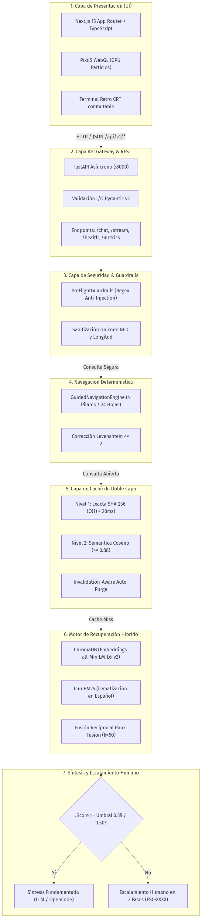  Figura: Arquitectura Multicapa Desacoplada (Clean Architecture) - Nova OS '97  Descripción de capas:  • 1. Capa de Presentación (UI): Next.js 15 (App Router) + TypeScript + Tailwind CSS + PixiJS WebGL + Terminal CRT.  • 2. Capa API Gateway REST: FastAPI asíncrono (:8000), validación Pydantic v2 y endpoints /chat, /stream, /health, /metrics.  • 3. Capa de Seguridad & Guardrails: Filtro pre-flight con regex compiladas contra prompt injection, jailbreaks y bypasses.  • 4. Máquina de Estados Guiada: GuidedNavigationEngine con 4 pilares, 24 hojas y corrección Levenshtein (<= 2).  • 5. Capa de Caché de Doble Capa: Nivel 1 exacto SHA-256 en memoria (<20ms) y Nivel 2 semántico coseno con purga automática.  • 6. Motor RAG Híbrido: Búsqueda densa (ChromaDB) y búsqueda léxica (PureBM25) fusionadas con RRF (k=60).  • 7. Síntesis y Escalamiento Humano: Generación fundamentada con LLM o escalamiento en 2 fases con ticket ESC-YYYYMMDD-XXXX.
Descripción de módulos | Módulos Principales del Sistema  • Módulo 1: Presentación y Experiencia de Usuario (frontend/): Aplicación construida en Next.js 15 (App Router) con React 19 y TypeScript. Implementa la terminal 'Nova OS '97', el lienzo de partículas WebGL en PixiJS acelerado por GPU, el conmutador de filtro CRT y renderizado Markdown GFM.  • Módulo 2: Gateway API REST (backend/src/api/): Controlador central en FastAPI que orquesta peticiones HTTP asíncronas, serializa y valida modelos de datos con Pydantic v2 (ChatRequest, ChatResponse, PlacementRequest) y expone endpoints de telemetría y salud.  • Módulo 3: Guardrails de Seguridad (backend/src/core/guardrails.py): Filtro pre-flight que analiza el texto antes del RAG mediante expresiones regulares compiladas para neutralizar prompt injections, jailbreaks y solicitudes fraudulentas.  • Módulo 4: Navegación Guiada (backend/src/core/navigation.py): Motor de árbol de decisión finito que despacha los 4 pilares y sus 24 hojas en sub-10ms, con normalización lingüística y corrección de erratas por distancia Levenshtein.  • Módulo 5: Caché de Doble Capa (backend/src/core/cache.py): Almacén en memoria de doble nivel: hash SHA-256 para consultas idénticas (latencia < 20 ms) y similitud coseno para consultas semánticamente afines, con auto-purga ante cambios documentales.  • Módulo 6: Recuperador Híbrido RAG (backend/src/rag/): Subsistema que combina búsqueda densa en ChromaDB y búsqueda léxica en PureBM25 mediante Reciprocal Rank Fusion (k=60), seleccionando los fragmentos documentales con mayor respaldo fáctico.  • Módulo 7: Despachador de Escalamiento (backend/src/core/dispatcher.py): Servicio encargado de registrar tickets estructurados ESC-YYYYMMDD-XXXX en data/escalations.json y notificar al equipo de asesores cuando una consulta cae bajo el umbral de corte.
Justificación técnica | Cuadro Comparativo de Justificación Técnica  • FastAPI (Python 3.10+) vs Django / Express: FastAPI ofrece programación asíncrona nativa (asyncio), contratos OpenAPI automáticos, validación estricta con Pydantic y latencias mínimas, integrándose de forma directa con el ecosistema de IA.  • ChromaDB (Local embebido) vs Pinecone / Milvus: ChromaDB opera 100% in-process sin depender de servicios de pago en la nube, garantizando cero costos recurrentes, privacidad de datos y latencia nula de red.  • PureBM25 en Python vs Elasticsearch / Solr: PureBM25 no requiere una pesada máquina virtual Java (JVM), consume menos de 2 MB de RAM y permite lematización de sufijos personalizada para el español de Colombia.  • Reciprocal Rank Fusion (RRF k=60) vs Ponderación Lineal: RRF combina puntuaciones densas [0, 1] y valores BM25 ilimitados basándose en posiciones relativas, evitando la calibración arbitraria de pesos numéricos.  • Next.js 15 (App Router) vs Vite / React SPA: Brinda Server Components, división automática de código, proxy inverso integrado que elimina problemas de CORS y soporte SEO.  • PixiJS (WebGL 2D) vs Animaciones CSS/DOM: Delega el cómputo gráfico directamente a la GPU a 60 FPS estables sin sobrecargar el reconciliador de React con cientos de nodos DOM.  • Supervisor run.py vs Docker obligatorio: Permite que cualquier evaluador docente ejecute la solución en Windows o Linux con un doble clic sin requerir virtualización activa o privilegios de administrador.
DIAGRAMAS DE LENGUAJE UNIFICADO DE MODELADO (UML)
Diagrama de casos de uso | Modelado de Casos de Uso del Sistema Nova OS '97  El sistema articula 3 actores principales y 16 casos de uso organizados en 3 subsistemas:  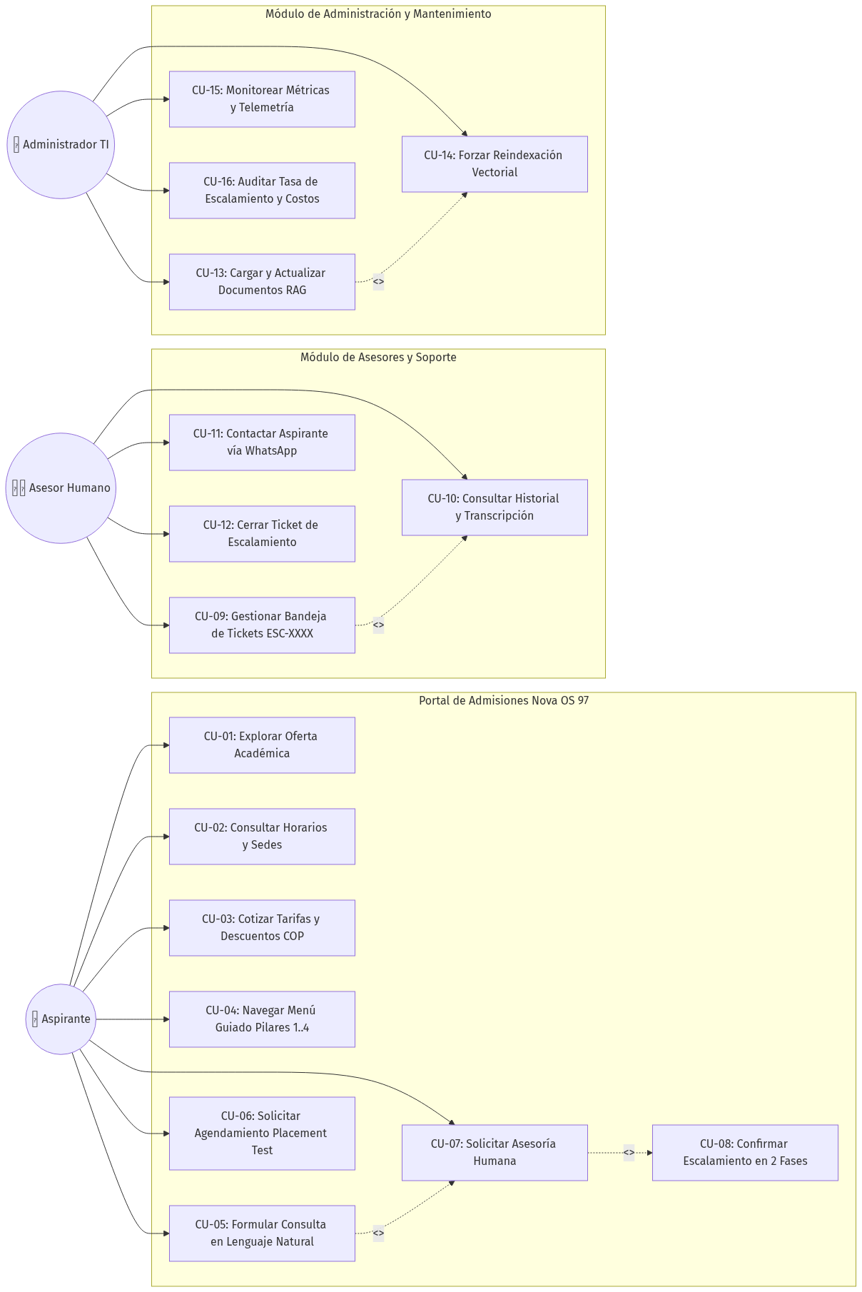  Figura: Diagrama UML de Casos de Uso - Portal de Admisiones Nova OS '97  Descripción de Subsistemas y Casos de Uso:  • Portal de Admisiones: CU-01 Oferta, CU-02 Horarios y Sedes, CU-03 Tarifas y Descuentos COP, CU-04 Menú Guiado Pilares 1..4, CU-05 Consulta Libre en Lenguaje Natural, CU-06 Agendar Placement Test, CU-07 Solicitar Asesor Humano, CU-08 Confirmar Escalamiento en 2 Fases.  • Módulo de Asesores: CU-09 Gestionar Bandeja de Tickets ESC-XXXX, CU-10 Consultar Historial y Transcripción, CU-11 Contactar Aspirante vía WhatsApp, CU-12 Cerrar Ticket de Escalamiento.  • Módulo de Administración TI: CU-13 Cargar Documentos RAG, CU-14 Forzar Reindexación Vectorial, CU-15 Monitorear Métricas Operativas (/metrics), CU-16 Auditar Tasa de Aciertos y Costos.  • Relaciones Clave: CU-05 <<extend>> CU-07 (si score < 0.35 se ofrece asesor); CU-07 <<include>> CU-08 (confirmación obligatoria); CU-09 <<include>> CU-10 (revisión de chat previo).
Diagrama de clases | Diagrama de Clases del Dominio y Servicios (Backend)  Estructura estática de contratos I/O Pydantic, servicios de seguridad, navegación y componentes del subsistema RAG:  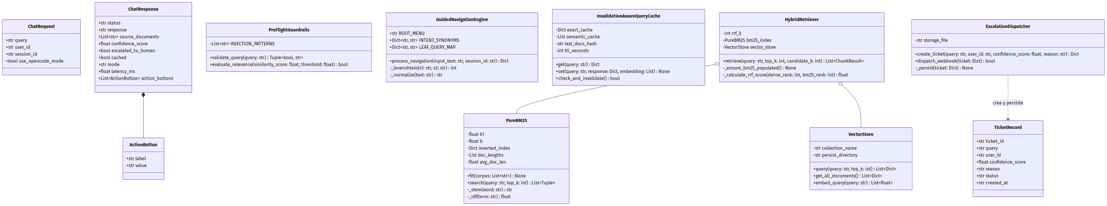  Figura: Diagrama UML de Clases - Arquitectura de Dominio y Servicios RAG  Especificación de Componentes Clave:  • ChatRequest / ChatResponse: Contratos de datos Pydantic v2 que validan query, user_id, session_id, status, source_documents, confidence_score y action_buttons.  • PreFlightGuardrails: Servicio con INJECTION_PATTERNS compilados para validate_query() y evaluate_relevance().  • GuidedNavigationEngine: Árbol determinístico con ROOT_MENU, INTENT_SYNONYMS y LEAF_QUERY_MAP con distancia _levenshtein().  • InvalidationAwareQueryCache: Almacén en memoria exact_cache y semantic_cache con auto-invalidación ante cambios en hash documental.  • HybridRetriever: Orquestador de búsqueda que combina PureBM25 y VectorStore (ChromaDB) mediante RRF (k=60).  • EscalationDispatcher: Servicio que genera tickets estructurados TicketRecord y los persiste en data/escalations.json.
Diagrama de secuencia o actividad | 1. Diagrama de Secuencia: Flujo Exitoso de Consulta RAG  Modela el ciclo de vida completo desde la interacción en el frontend hasta la resolución por caché o inferencia RAG:  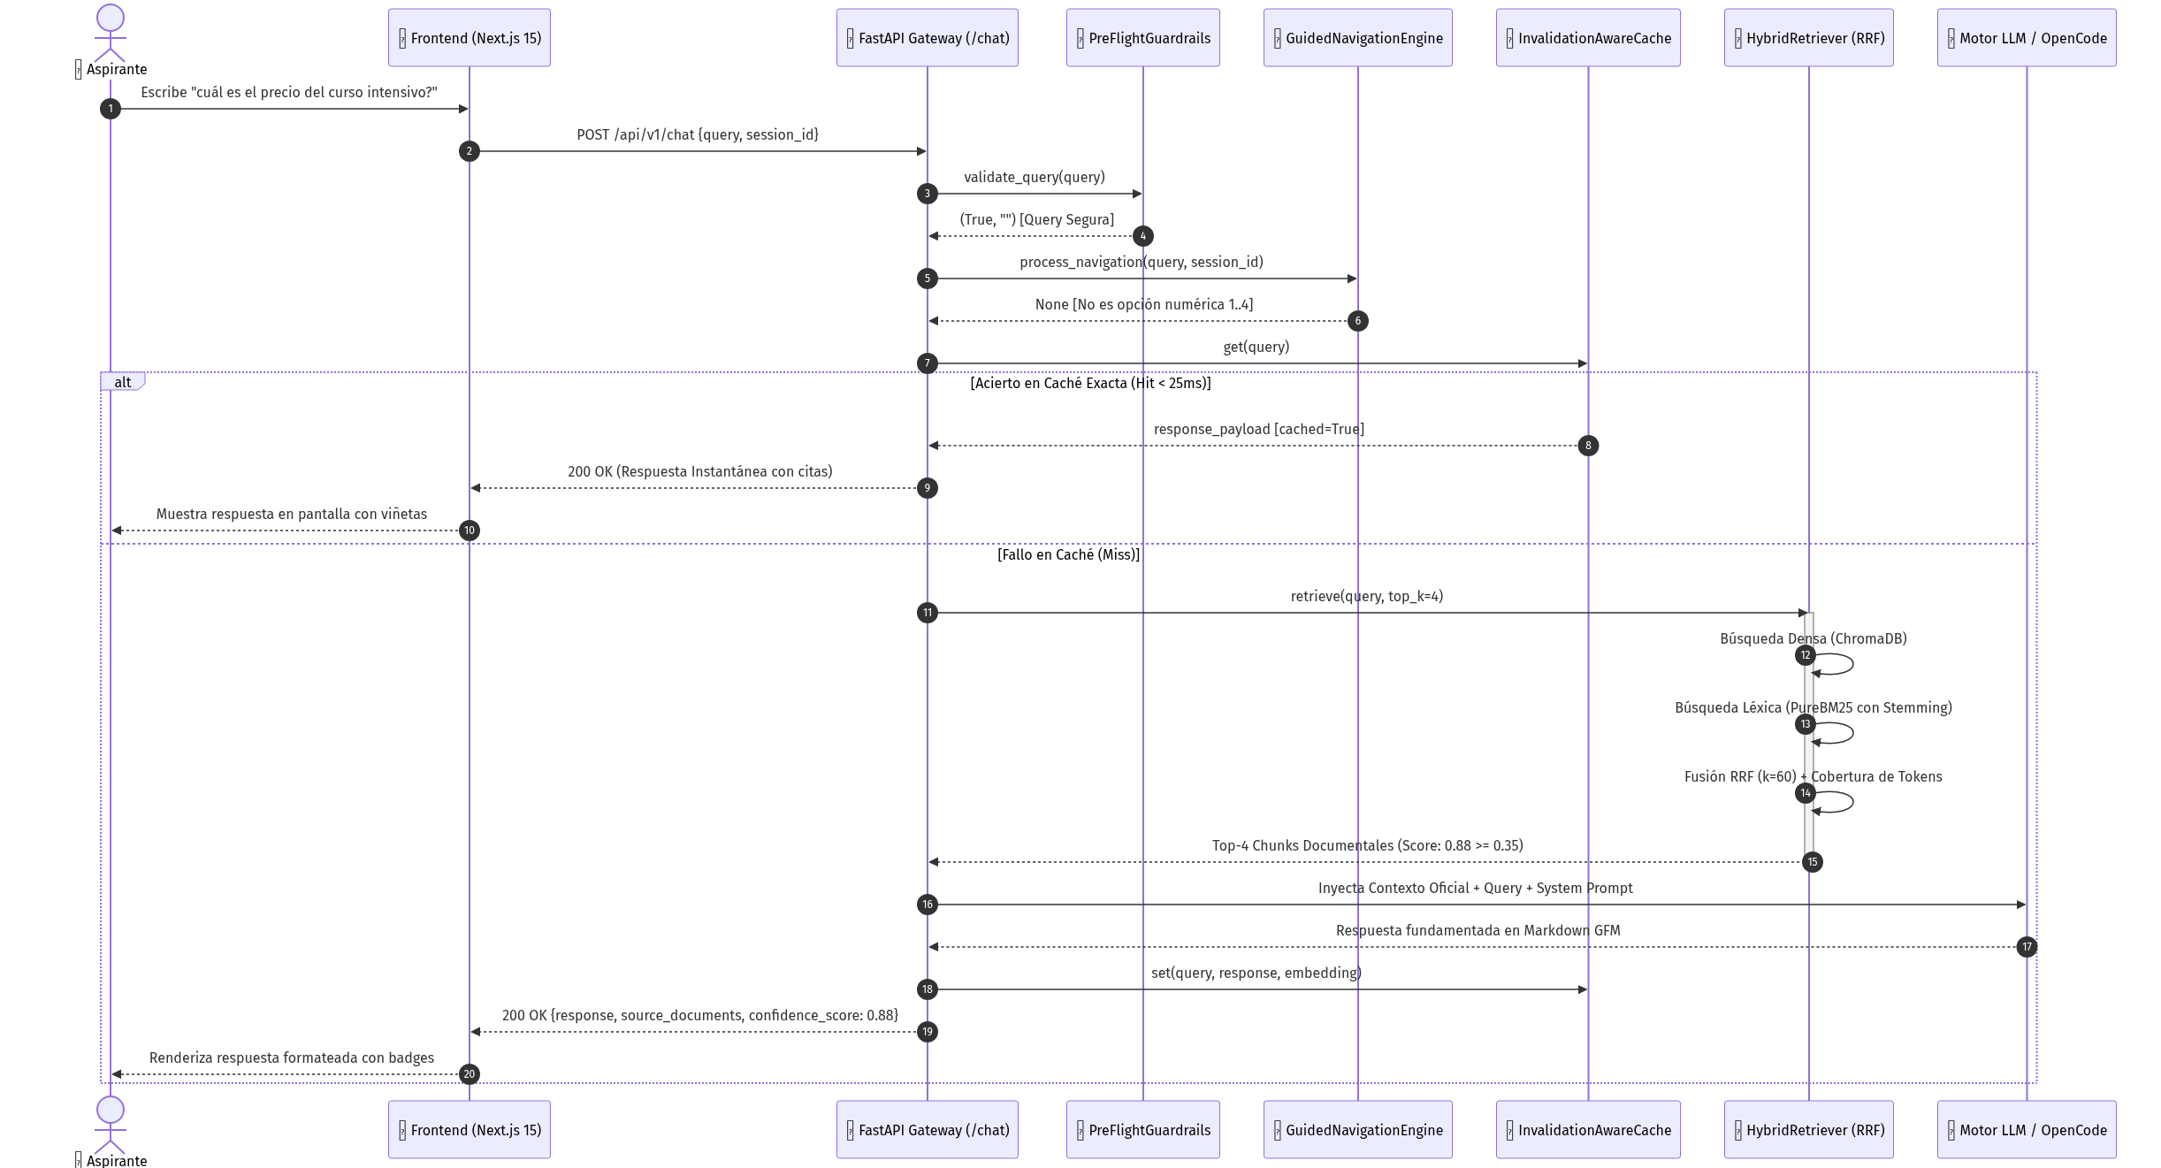  Figura: Diagrama de Secuencia 1: Consulta RAG con Resolución en Caché o Búsqueda Híbrida  2. Diagrama de Secuencia: Escalamiento Humano en Dos Fases  Modela el comportamiento reactivo ante consultas fuera de alcance normativo o baja similitud (< 0.35):  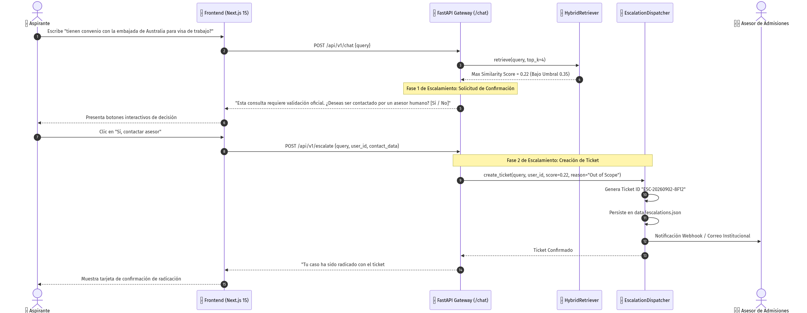  Figura: Diagrama de Secuencia 2: Protocolo de Escalamiento Humano y Asignación de Ticket  3. Diagrama de Actividades: Algoritmo de Flujo del Backend  Modelado lógico del algoritmo de bifurcación y toma de decisiones del motor central:  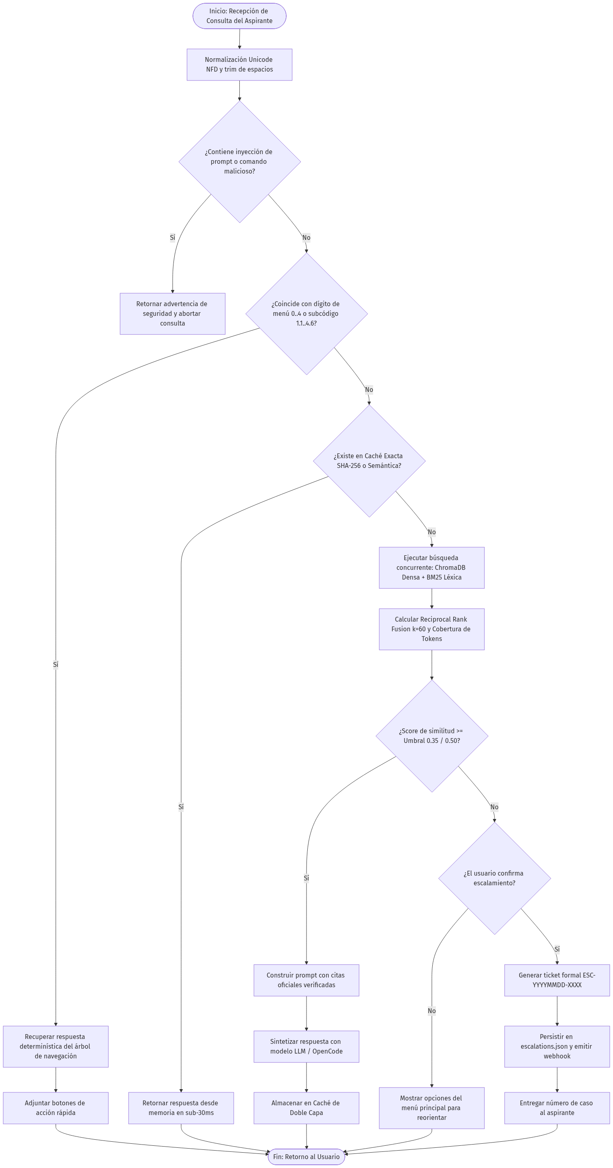  Figura: Diagrama de Actividades: Flujo de Procesamiento y Decisiones del Backend
PROTOTIPO DE SOLUCIÓN DE SOFTWARE
Pantalla principal | Prototipo de Pantalla Principal: Terminal Interactiva 'Nova OS '97'  Diseño ergonómico retro-futurista 'Windows/Mac '97' con fondo interactivo WebGL (PixiJS), paleta de colores oscuro-obsidiana (#0a0b10) y conmutador accesible de filtro CRT anti-fatiga visual:  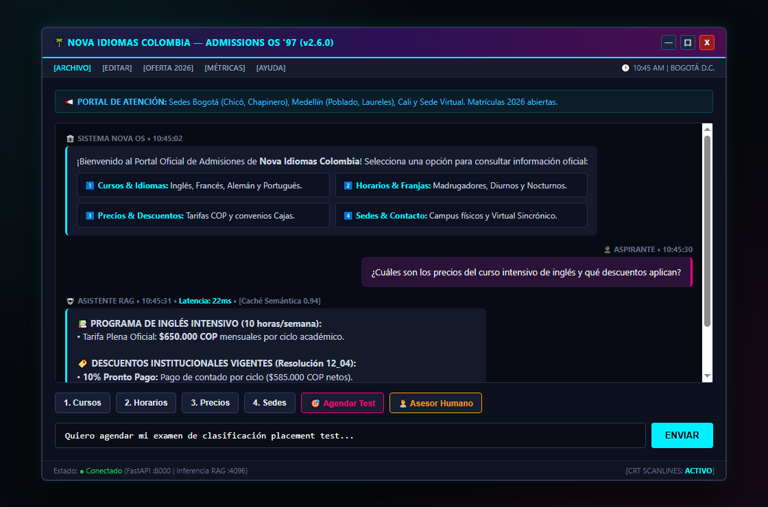  Figura: Captura de Interfaz: Terminal Interactiva Nova OS '97 (Pixel-Perfect Retro UI)
Gestión de proyectos | Gestión de Oferta Académica y Catálogo de Programas  Módulo de consulta, mallas curriculares y simulador interactivo de matrícula con descuentos en pesos colombianos (COP):  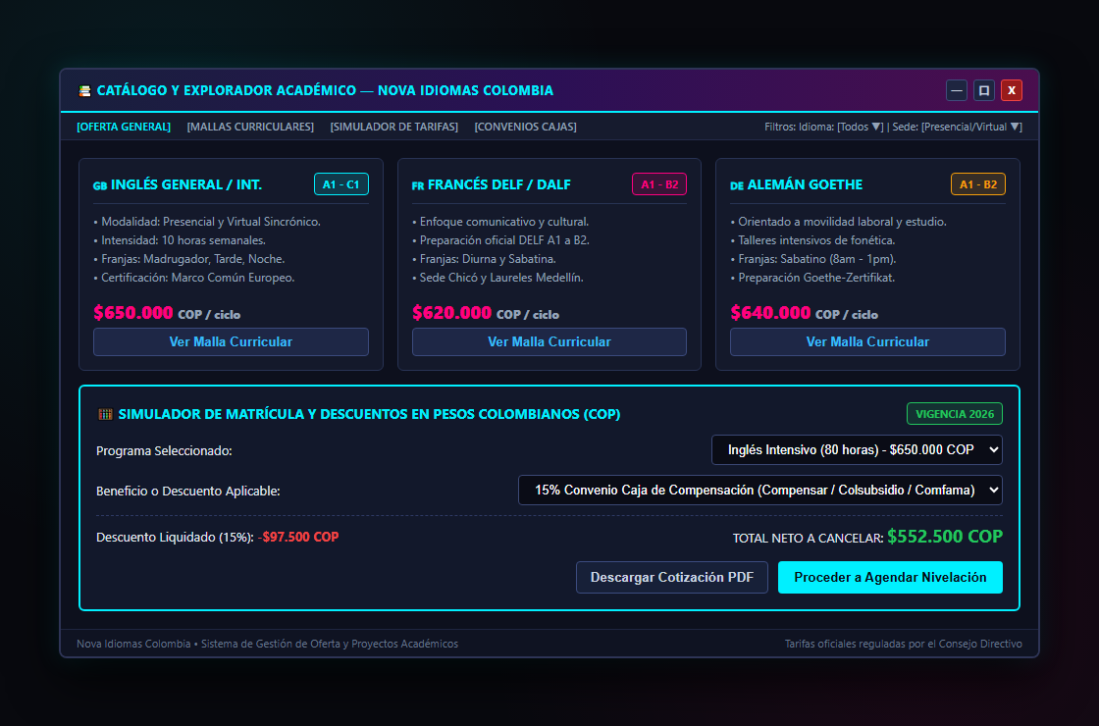  Figura: Captura de Interfaz: Catálogo de Oferta Académica y Simulador de Descuentos
Gestión de tareas | Gestión de Tareas y Bandeja de Tickets de Escalamiento  Panel administrativo utilizado por los asesores humanos de admisiones para atender los tickets derivados:  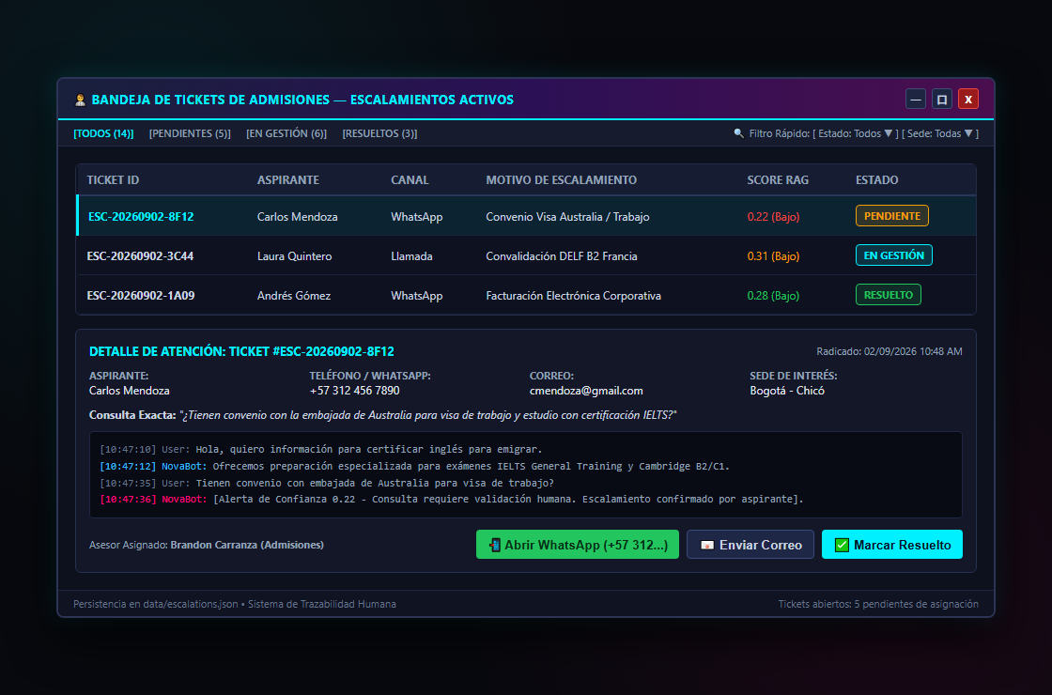  Figura: Captura de Interfaz: Bandeja de Gestión de Tickets de Admisiones
Formularios de creación/edición | Formularios de Creación y Edición del Sistema  Interfaces de captura de datos validadas para el registro de aspirantes, pruebas de nivelación y escalamiento comercial:  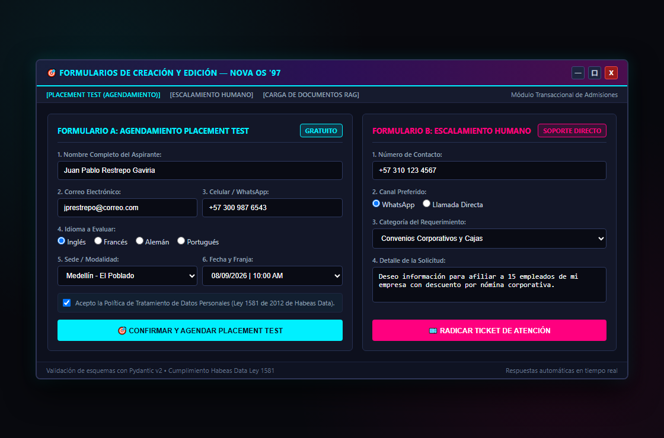  Figura: Captura de Interfaz: Formularios de Placement Test y Escalamiento Humano
MODELO DE BASE DE DATOS
Tablas | Entidades Normalizadas en Tercera Forma Normal (3FN)  Para garantizar la integridad transaccional, trazabilidad conversacional y persistencia del sistema Nova OS '97, se diseñaron 9 tablas relacionales normalizadas:  • 1. aspirantes: Almacena los prospectos y usuarios que interactúan con el portal o agendan pruebas.  • 2. programas_idiomas: Catálogo institucional de idiomas (Inglés, Francés, Alemán, Portugués) y niveles MCER.  • 3. sedes_modalidades: Sedes físicas (Bogotá Chicó/Chapinero, Medellín, Cali) y campus Virtual Sincrónico.  • 4. franjas_horarias: Horarios académicos (Madrugadores 6-8 AM, Diurnos, Nocturnos 6:30-8:30 PM, Sabatinos).  • 5. tarifas_descuentos: Precios oficiales en COP, 10% pronto pago y 15% convenios cajas de compensación.  • 6. citas_placement_test: Registro y agendamiento de exámenes de nivelación diagnóstica gratuitos.  • 7. tickets_escalamiento: Casos derivados al equipo humano de admisiones (formato ESC-YYYYMMDD-XXXX).  • 8. sesiones_chat y mensajes_chat: Registro y trazabilidad de conversaciones, latencias y scores de relevancia.  • 9. chunks_conocimiento: Metadatos y hashes de los 83 documentos oficiales indexados en el motor RAG.
Campos | Diccionario de Datos y Especificación de Atributos  TABLA 'aspirantes':  • id (UUID, PK, NOT NULL) : Identificador universal único.  • nombre (VARCHAR(120), NOT NULL) : Nombre completo del aspirante.  • email (VARCHAR(150), UNIQUE, NOT NULL): Correo electrónico verificado.  • telefono (VARCHAR(20), NOT NULL) : Celular / WhatsApp de contacto.  • ciudad (VARCHAR(80)) : Ciudad de residencia.  • acepta_habeas_data (BOOLEAN, NOT NULL): Consentimiento legal Ley 1581.  • created_at (TIMESTAMP, DEFAULT NOW()) : Fecha y hora de creación.  TABLA 'programas_idiomas':  • codigo (VARCHAR(20), PK) : Código nemotécnico (ej. 'ING-INT').  • nombre_programa (VARCHAR(100)) : Nombre oficial del curso.  • idioma (VARCHAR(50)) : Idioma impartido.  • horas_totales (INT) : Duración en horas de clase.  • estado_activo (BOOLEAN, DEFAULT TRUE) : Disponibilidad en oferta.  TABLA 'tarifas_descuentos':  • id (SERIAL, PK) : Identificador numérico de tarifa.  • programa_codigo (VARCHAR(20), FK) : Referencia a programas_idiomas.  • valor_pleno_cop (NUMERIC(12,2)) : Precio de lista en pesos colombianos.  • descuento_contado_pct (NUMERIC(5,2)) : 10.00% por pronto pago.  • descuento_cajas_pct (NUMERIC(5,2)) : 15.00% por caja de compensación.  • vigencia_hasta (DATE) : Fecha límite de aplicación arancelaria.  TABLA 'citas_placement_test':  • id (UUID, PK) : Identificador único de cita.  • aspirante_id (UUID, FK) : Referencia a tabla aspirantes.  • programa_codigo (VARCHAR(20), FK) : Idioma a clasificar.  • sede_id (INT, FK) : Sede presencial o virtual.  • fecha_cita (TIMESTAMP, NOT NULL) : Fecha y hora programada.  • estado (VARCHAR(30), DEFAULT 'AGENDADA'): Estado de la cita.  TABLA 'tickets_escalamiento':  • ticket_id (VARCHAR(30), PK) : Código único ESC-YYYYMMDD-XXXX.  • aspirante_id (UUID, FK) : Referencia al aspirante.  • query_texto (TEXT, NOT NULL) : Pregunta textual del usuario.  • confidence_score (NUMERIC(4,3)) : Puntuación RAG (< 0.35).  • motivo (VARCHAR(150)) : Causa del escalamiento.  • estado (VARCHAR(30), DEFAULT 'PENDIENTE'): PENDIENTE, EN GESTION, RESUELTO.
Llaves primarias y foráneas | Matriz de Llaves Primarias (PK) y Foráneas (FK)  Definición formal de restricciones de integridad referencial:  • aspirantes: PK: id (UUID). Restricción Unique (UK): email.  • programas_idiomas: PK: codigo (VARCHAR(20)).  • sedes_modalidades: PK: id (SERIAL).  • franjas_horarias: PK: id (SERIAL). FK: sede_id -> sedes_modalidades(id) [ON DELETE RESTRICT].  • tarifas_descuentos: PK: id (SERIAL). FK: programa_codigo -> programas_idiomas(codigo) [ON DELETE CASCADE].  • citas_placement_test: PK: id (UUID). FK1: aspirante_id -> aspirantes(id). FK2: programa_codigo -> programas_idiomas(codigo). FK3: sede_id -> sedes_modalidades(id).  • tickets_escalamiento: PK: ticket_id (VARCHAR(30)). FK: aspirante_id -> aspirantes(id) [ON DELETE RESTRICT].  • sesiones_chat: PK: id (UUID). FK: aspirante_id -> aspirantes(id) [ON DELETE SET NULL].  • mensajes_chat: PK: id (BIGSERIAL). FK: sesion_id -> sesiones_chat(id) [ON DELETE CASCADE].  • chunks_conocimiento: PK: id (VARCHAR(100)). Restricción Unique: chunk_hash (VARCHAR(64)).
Relaciones entre entidades | Diagrama Entidad-Relación (ERD) y Persistencia Híbrida  Modelo conceptual y lógico relacional normalizado en Tercera Forma Normal (3FN):  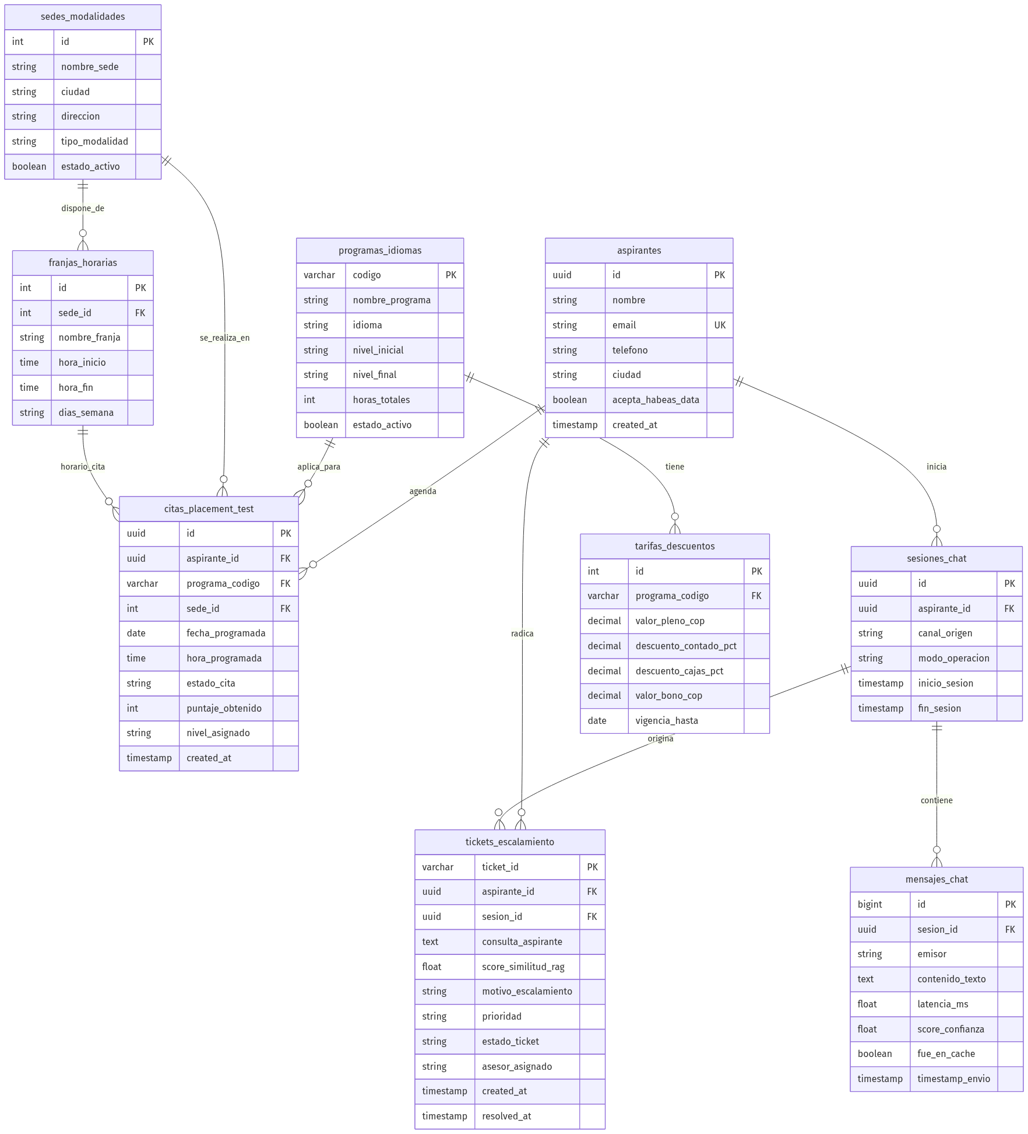  Figura: Diagrama Entidad-Relación (ERD) - Modelo Relacional de Admisiones Nova OS '97  Arquitectura de Persistencia Híbrida:  • 1. Almacén Relacional (PostgreSQL / ANSI SQL): Persistencia ACID para citas diagnósticas, tickets de escalamiento, usuarios y auditoría.  • 2. Almacén Vectorial (ChromaDB Local): Índices HNSW de similitud coseno sobre 252 fragmentos normativos institucionales con embeddings all-MiniLM-L6-v2.  • 3. Persistencia de Fallback (JSON): Archivo estructurado data/escalations.json que permite desacoplamiento inmediato ante cortes de red.

Firma: _________________________
Nombres y Apellidos del candidato: Brandon Jose Carranza Rangel
Documento: C.C. 1007892884

